**P118F本地新建mirror库节约拉代码时间**

**在服务器根目录下新建mirror文件夹，然后进入mirror文件夹新建P118F_MIRROR_REPO,然后cd P118F_MIRROR_REPO,在此目录下执行如下两步：**

**repo init -u** [**git@220.248.73.35:LNX_LA_SDM450_PSW/Manifest.git -m manifest_taoyun.xml**](mailto:git@220.248.73.35:LNX_LA_SDM450_PSW/Manifest.git%20-m%20manifest_taoyun.xml) **–mirror**

**repo sync –j4**

**执行以上两步一个mirror库基本就新建好了**

**注意：mirror库每天需要定时更新，这样就可以保持和代码服务器同步了，可以执行如下脚 本：**

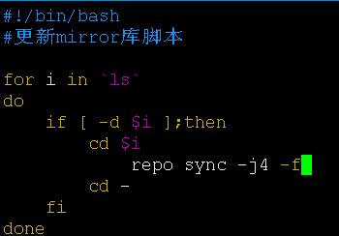

**这个脚本最好定时在晚上，每天自动更新，放在mirro库代码的同级目录下执行**

**用mirror库拉代码指令：**

**repo init -u** [**git@220.248.73.35:LNX_LA_SDM450_PSW/Manifest.git -m manifest_taoyun.xml**](mailto:git@220.248.73.35:LNX_LA_SDM450_PSW/Manifest.git%20-m%20manifest_taoyun.xml) **–reference=mirror库的绝对路径**

**repo sync –cj4**

**例如：**

**repo init -u** [**git@220.248.73.35:LNX_LA_SDM450_PSW/Manifest.git -m manifest_taoyun.xml**](mailto:git@220.248.73.35:LNX_LA_SDM450_PSW/Manifest.git%20-m%20manifest_taoyun.xml) **–reference=/home1/psw_scm02/mirror/P118F_MIRROR_REPO**

**repo sync –cj4**